附件1：

# 培训班名额分配表

|  |  |  |
| --- | --- | --- |
| 期数 | 市州 | 名额 |
| 第一期 | 长沙市 | 17 |
| 株洲市 | 15 |
| 湘潭市 | 12 |
| 岳阳市 | 17 |
| 益阳市 | 16 |
| 常德市 | 18 |
| 小计 | 95人 |
| 第二期 | 衡阳市 | 16 |
| 邵阳市 | 14 |
| 张家界市 | 7 |
| 娄底市 | 10 |
| 郴州市 | 11 |
| 永州市 | 14 |
| 怀化市 | 13 |
| 湘西自治州 | 10 |
| 小计 | 95人 |
| 合计 | 190人 | |

附件2：

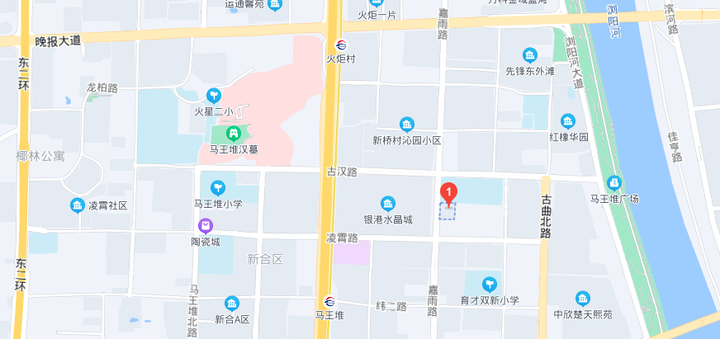

长沙春和景明酒店位置图

1.长沙火车站：

路线1：火车站出站后沿车站北路右转至远大一路上五里牌站（约550m）乘311路到省社会主义学院公交站（6站）下，步行约20m至酒店，全程约32分钟；

路线2：火车站出站口前坪乘126路到古汉路嘉雨路口公交站（11站）下，步行约200m至酒店，全程约40分钟；

路线2：地铁站乘2号线光达方向至方家丽广场站（2站）换乘5号线路到马王堆站（1站）下，步行约900m至酒店，全程约32分钟；

路线4：打车约3.5公里，11元。

2.长沙南站（高铁站）：

路线1：地铁站乘2号线梅溪湖西方向至方家丽广场站（5站）换乘5号线路到马王堆站（1站）下，步行约900m至酒店，全程约35分钟；

路线2：长沙南站公交站乘208路到古汉路嘉雨路口公交站（5站）下，步行约20m至酒店，全程约1小时；

路线3：打车约10公里，24元。

3.长沙汽车车站：

路线1：长沙汽车东站（远大一路）公交站乘66路到省社会主义学院公交站（6站）下，步行约20m至酒店，全程约25分；

路线2：长沙汽车东站公交站乘907路到省社会主义学院公交站（5站）下，步行约200m至酒店，全程约25分钟；

路线3：长沙汽车东站公交站乘311路到省社会主义学院公交站（6站）下，步行约20m至酒店，全程约28分；

路线4：长沙汽车东站（远大一路）公交站乘103路或502路到陶家山站公交站（4站）下，步行约630m至酒店，全程约27分；

路线5：打车约3公里，11元；

4.长沙汽车南站：

路线1：长沙汽车南站综合交通枢纽公交站乘502路或802路到远大路古曲路口公交站（28站）下，步行约700m至酒店，全程约1小时；

路线2：长沙汽车南站综合交通枢纽公交站乘20路到万家丽路口公交站（5站）下，步行约200m至毛竹塘地铁站乘5号线至马王堆站（10站）下，步行约900m至酒店，全程约1小时5分钟；

路线3：长沙汽车南站出站右转步行350m至时代阳光大道中意路口公交站乘120路到毛竹塘地铁站公交站（5站）下，步行约200m至毛竹塘地铁站乘5号线至马王堆站（10站）下，步行约900m至酒店，全程约1小时5分钟；

路线4：长沙汽车南站出站右转步行350m至时代阳光大道中意路口公交站乘穿梭巴士2号线到万家丽路口公交站（5站）下，步行约200m至毛竹塘地铁站乘5号线至马王堆站（10站）下，步行约900m至酒店，全程约1小时5分钟；

路线5：打车约15公里，35元；

5.长沙汽车西站：

路线1：汽车西站出站步行至玉兰路枫林路口公交站乘66路到省社会主义学院公交站（25站）下，，步行约20m至酒店，全程约1小时5分；

路线2：望城坡（汽车西站）地铁站乘2号线光达方向至方家丽广场站（12站）换乘5号线路到马王堆站（1站）下，步行约900m至酒店，全程约50分钟；

路线3：打车约14公里，33元；

附件3：

# 参训人员回执

市（州）

|  |  |  |  |  |  |  |  |
| --- | --- | --- | --- | --- | --- | --- | --- |
| 县市区 | 农机合作社名称 | 姓名 | 性别 | 学历 | 操作农机时间（年） | 手机号码 | 备注  （领队） |
|  |  |  |  |  |  |  |  |
|  |  |  |  |  |  |  |  |
|  |  |  |  |  |  |  |  |
|  |  |  |  |  |  |  |  |
|  |  |  |  |  |  |  |  |
|  |  |  |  |  |  |  |  |
|  |  |  |  |  |  |  |  |